مهام التعليم عن بعد

مهمة في اللغة العربية – الصف الخامس

اسم الوحدة: الاعصار والحكايات

قال تعالى: (يَرْفَعِ اللهُ الَّذِينَ آمَنُوا مِنْكُمْ وَالَّذِينَ أُوتُوا الْعِلْمَ دَرَجَاتٍ).

*مجال القراءة وفهم المقروء:*

اقرأ النص قراءة صحيحة وسليمة واجب عن الاسئلة في دفتر فهم المقروء:

1. اكتب قبل او بعد حسب جملة الاطار!

جملة الاطار: خطف الاعصار الصغيرالكتاب من الطفل.

* شعر الناس ان الاعصار قادم اليهم فارتجفوا خوفا وهربوا.
* دخل الاعصار وحفيده معا في مغارة كي يستريحا قليلا.
* بكى الاعصار المخيف مثل طفل صغير بعدما استمع للحكاية.
* احضر الاحضار معه حفيده وعلمه كيف يلحق الأذى.

1. اكتب شخصيات القصة!
2. من هي الشخصية الرئيسية في القصة؟ ولماذا؟
3. لماذا ذرف الاعصار اول دمعة في حياته؟

*مجال المعرفة اللغوية:*

1.حول العبارة التالية الى المفرد المؤنث ثم الى المثنى والجمع بنوعيهما.

أنت:

انتما:

انتم:

انتن:

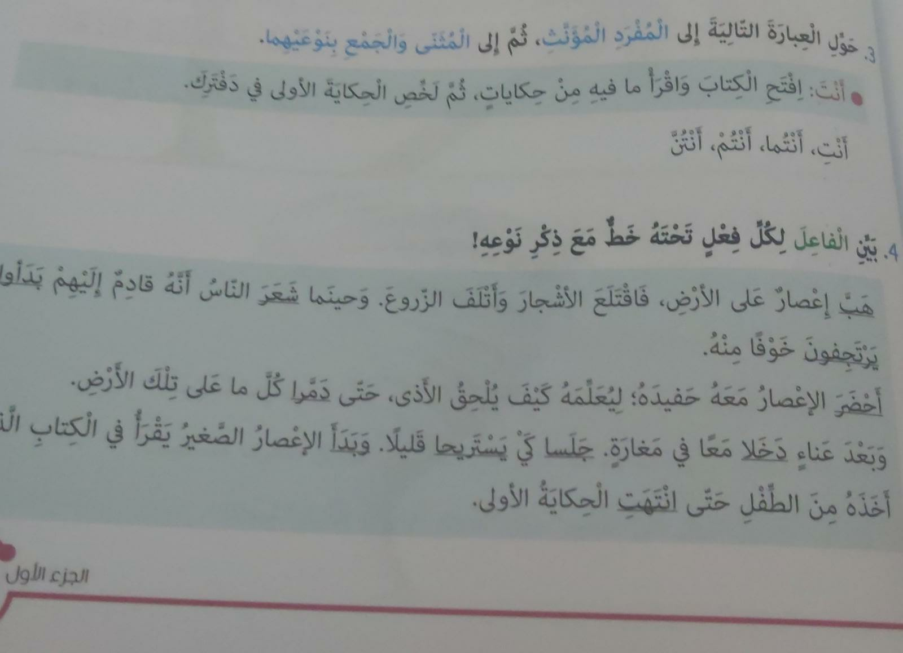

2. بين الفاعل لكل فعل تحته خط مع ذكر نوعه!

****

*مجال الكتابة:*

اكتب وصفا لليلة عاصفة من ليالي الشتاء!

نصف الليل، صوت الريح، الامطار، العائلة داخل البيت.